: | األكاديمية الجهوية
: | املديرية اإلقليمية
: | املؤسسة التعليمية
السنوي لمادة ال يبية الفنية - المستوى الخامس التوزي ع

المرسح | الموسي ق | التشكيل | الوحدة | األسبوع
التأليف المرس يح ورشة | أصنع لعب يت | يق الروبوت صدي | واالخ ياعات االبتكارات | 18
 |  |  |  | 19
 |  |  |  | 20
 |  |  |  | 21
تقويم ودعم تعلمات الوحدة الرابعة |  |  | واالخ ياعات االبتكارات | 22
ورائد فضاء غطاسة | األطفال والبحر | ئط النظيف الشا | البحار والفضاء عالم | 23
 |  |  |  | 24
 |  |  |  | 25
 |  |  |  | 26
تقويم ودعم تعلمات الوحدة الخامسة |  |  | البحار والفضاء عالم | 27
ألعاب الظل مرسحية | كلنا أبطال | بمدرس يت جدارية | والرياضة األلعاب | 28
 |  |  |  | 29
 |  |  |  | 30
 |  |  |  | 31
تقويم ودعم تعلمات الوحدة السادسة |  |  | والرياضة األلعاب | 32
تقويم ودعم تعلمات األسدس الثا ين |  |  |  | 33
إجراءات آخر السنة |  |  |  | 34

المرسح | الموسي ق | التشكيل | الوحدة | األسبوع
تقويم تشخي يص ودعم استدرا يك |  |  |  | 1
ملحمة المغاربة | أنا مغر ين | عن المغرب صورة | مغاربة العالم | 2
 |  |  |  | 3
 |  |  |  | 4
 |  |  |  | 5
تقويم ودعم تعلمات الوحدة األوىل |  |  | مغاربة العالم | 6
يق وواجبا ين حقو | رية الخ ضاء المس | يق وواجبا ين حقو | والحقوق الواجبات | 7
 |  |  |  | 8
 |  |  |  | 9
 |  |  |  | 10
تقويم ودعم تعلمات الوحدة الثانية |  |  | والحقوق الواجبات | 11
لإلخبار واإلنذار وسائل االتصال | إيقاع التلغراف | حاسو ين عميقة شاشة | االتصال وسائل والتواصل | 12
 |  |  |  | 13
 |  |  |  | 14
 |  |  |  | 15
تقويم ودعم تعلمات الوحدة الثالثة |  |  | االتصال وسائل والتواصل | 16
تقويم ودعم تعلمات األسدس األول |  |  |  | 17

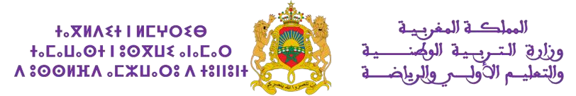توقيع املفتش:
اسم األستاذ(ة) :
املوسم الدراس ي : املرجع املعتمد : الجديد في التربية الفنية
توقيع املدير:
توقيع األستاذ(ة:)

